МИНОБРНАУКИ РОССИИ

Федеральное государственное бюджетное

Образовательное учреждение высшего образования

«Тульский государственный университет»

Институт прикладной математики и компьютерных наук

Кафедра вычислительной техники

Отчет по лабораторной работе № 4

«Списки»

по дисциплине «Функциональное и логическое программирование»

Выполнил студент группы 220681:

Шайхаттаров Д.В.

Проверил:

асс. Савенков П.А.

Тула 2020

1. **Цель работы**

Изучить структуру создания списков в языке Visual Prolog.

1. **Задание на лабораторную работу**

Создайте предикат, осуществляющий циклический сдвиг элементов списка на один влево (вправо).

1. **Математическая постановка задачи**

Предикаты должны перебросить при сдвиге влево голову списка в конец списка, а для сдвига вправо последний элемент списка поставить перед началом, удалив перед этим этот элемент.

1. **Текст подпрограммы**

Листинг файла main.pro  
% Damir Shaikhattarov  
  
implement main  
    open core, console  
  
domains  
    list = integer*.  
    list2 = list*.  
    int = integer.  
  
class predicates  
    last : (list, int [out]) nondeterm.  
    delLast : (list, list [out]) nondeterm.  
    left : (list, list2 [out]).  
    shiftLeft : (list, list [out]) nondeterm.  
    right : (list, list2 [out]) nondeterm.  
    shiftRight : (list, list [out]) nondeterm.  
    soed : (list2, list [out]) nondeterm.  
    soed2 : (list, list, list [out]) nondeterm.  
  
clauses  
    last([H], H).  
    last([_ | Tail], Out) :-  
        last(Tail, Out).  
  
    delLast([_], []).  
    delLast([Head, Next | Tail], [Head | NTail]) :-  
        delLast([Next | Tail], NTail).  
  
    soed2([], S, S).  
    soed2([H | T], S, [H | R]) :-  
        soed2(T, S, R).  
  
    soed([], []).  
    soed([H | T], R) :-  
        soed(T, R1),  
        soed2(H, R1, R).  
  
    left([], []).  
    left([H | T], Out) :-  
        Out = [T, [H]].  
  
    shiftLeft([], []).  
    shiftLeft(List, Out) :-  
        left(List, O),  
        soed(O, S),  
        Out = S,  
        write("\nСдвиг влево: ", Out).  
  
    right([], []).  
    right([H | T], Out) :-  
        last(T, L),  
        delLast(T, T_WithoutLast),  
        Out = [[L, H], T_WithoutLast].  
  
    shiftRight([], []).  
    shiftRight(List, Out) :-  
        right(List, O),  
        soed(O, S),  
        Out = S,  
        write("\nСдвиг вправо: ", Out).  
  
    run() :-  
        init(),  
        List = [0, 1, 2, 3, 4, 5, 6, 7, 8, 9, 10],  
        write("Изначальный список: ", List),  
        shiftLeft(List, List1),  
        shiftLeft(List1, List2),  
        shiftRight(List2, List3),  
        shiftRight(List3, _),  
        nl,  
        fail.  
    run() :-  
        write("\nКонец"),  
        _ = readLine().  
  
end implement main  
  
goal  
    console::runUtf8(main::run).

1. **Результаты работы программы**

Результаты работы программы представлены на рисунке 1.

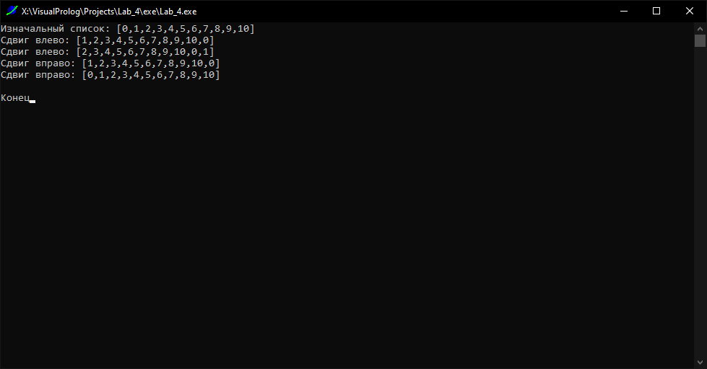

Рисунок 1 – Результаты работы программы

1. **Выводы по проделанной работе**

В ходе выполнения лабораторной работы была изучена структура создания списков в языке Visual Prolog.